CONFÉRENCE
Prof. Bojidar YANEV
Executive Director, Bridge Inspection & Management at NYC DOT
Professor at Columbia University, NYC

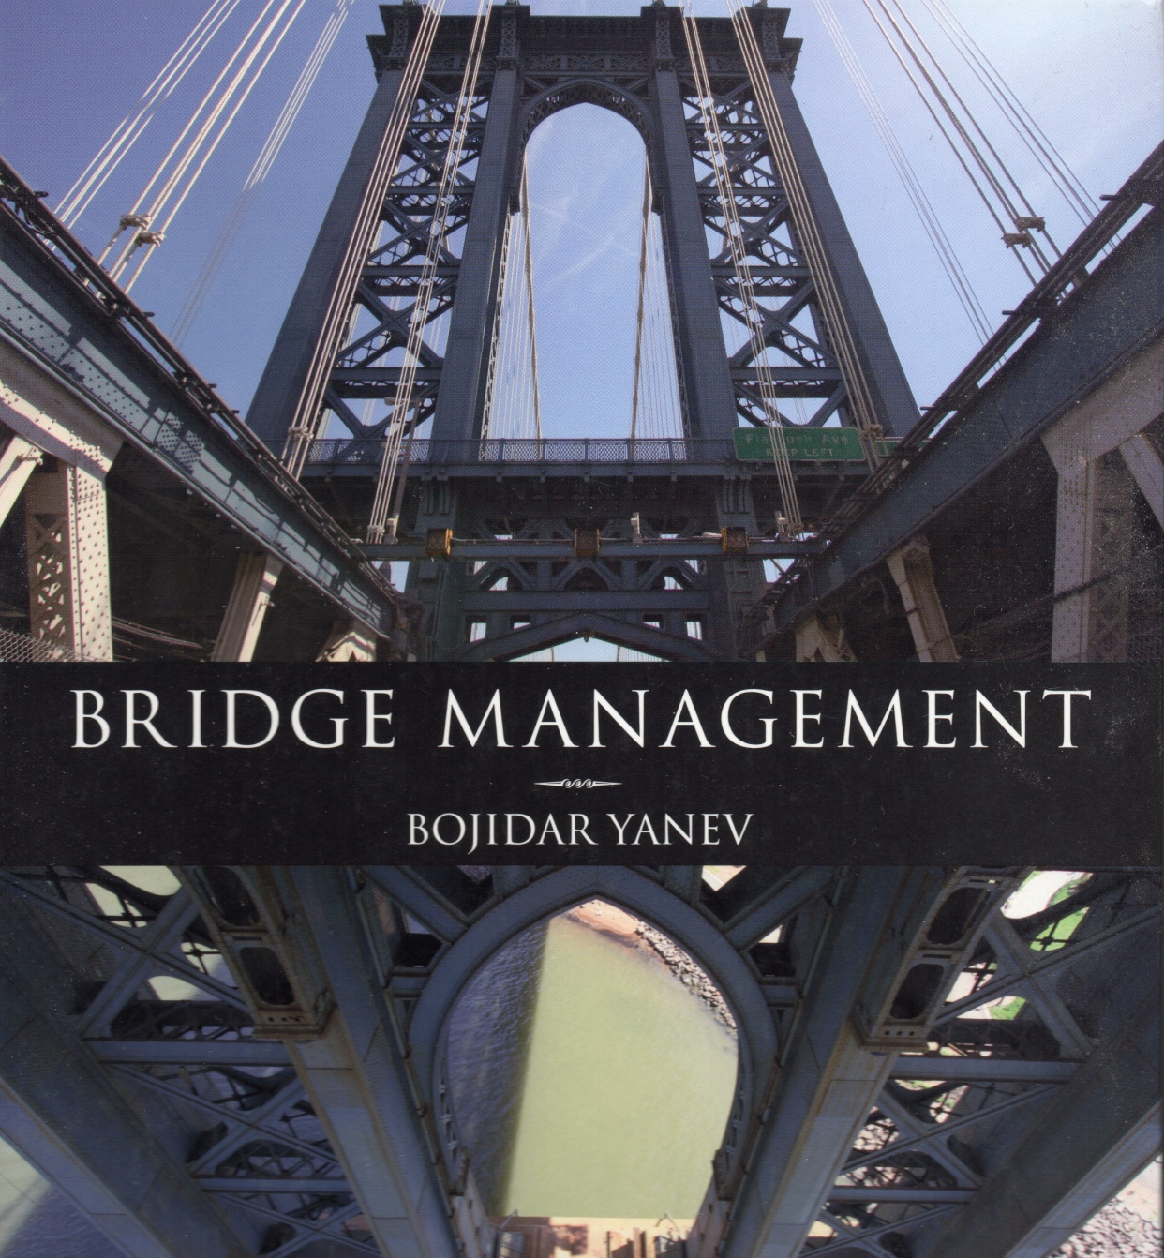
Présentation (en français) le jeudi 19 septembre de 10h00 à 11h30
Amphithéâtre Cauchy, École des Ponts ParisTech
Contact pour s’inscrire : andre.orcesi@ifsttar.fr

